**LAPORAN   
PRAKTIKUM ALGORITMA DAN PEMROGRAMAN  
SEMESTER GENAP 2019/2020**

**PERTEMUAN 14  
 PENGANTAR BAHASA PEMROGRAMAN PYTHON**



**DISUSUN OLEH:  
Mardonius Riel (71180293)**

**PROGRAM STUDI INFORMATIKA  
FAKULTAS TEKNOLOGI INFORMASI  
UNIVERSITAS KRISTEN DUTA WACANA  
YOGYAKARTA  
2020**

# BAGIAN 1: MATERI PRAKTIKUM

Ekspresi reguler (disingkat regex atau Regexp; juga disebut sebagai ekspresi rasional) adalah urutan karakter yang mendefinisikan pola pencarian. Biasanya pola tersebut digunakan oleh algoritma pencarian string untuk "menemukan " atau "menemukan dan mengganti " operasi pada string, atau untuk validasi input. Ini adalah teknik yang dikembangkan dalam ilmu komputer teoritis dan teori bahasa formal.

Di dalam python jika ingin menggunakan regex harus mengincludekan module re [import re].

Parameter :

* Pattern - regex yang akan dicocokkan
* String - yang akan dicari untuk mencocokkan pola di awal string.

Untuk fungsi dalam mencari berbandingan didalam suatu string :

* Findall - Mengembalikan list yang sama
* Search - mencari object yang sama dari list yang di uji
* Split - mengembalikan list dimana string yang sudah dicacah
* Sub - menaruh kembali satu atau lebih ojek yang sama [string]

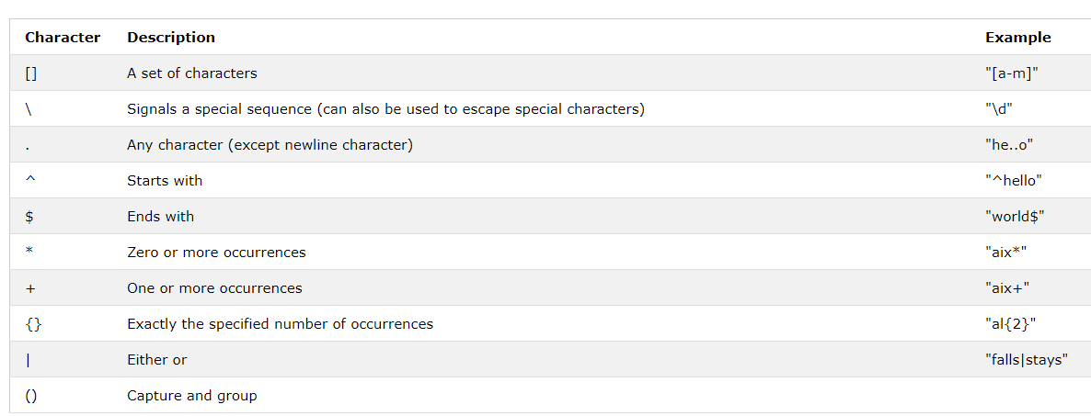Metacharacter dengan artinya :

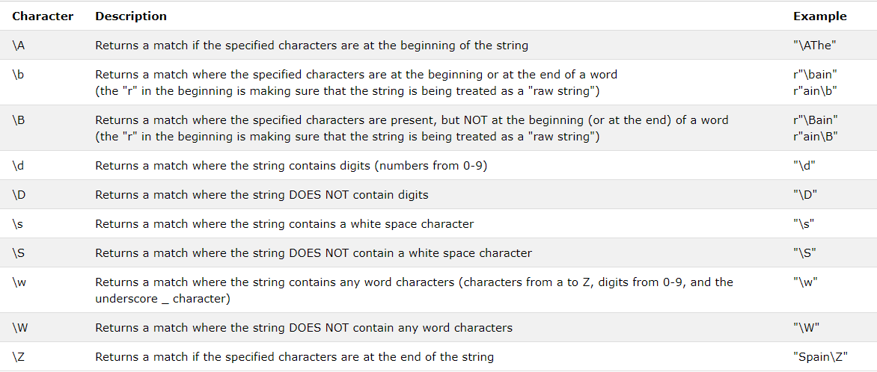Special sequences :

# BAGIAN 2: JAWABAN SOAL LATIHAN MANDIRI

1. 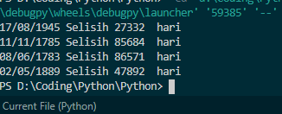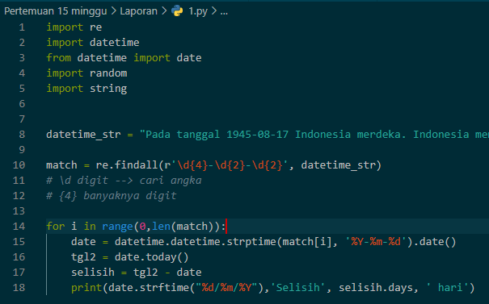Program untuk ngecek prima atau bukan

import re

import datetime

from datetime import date

import random

import string

datetime_str = "Pada tanggal 1945-08-17 Indonesia merdeka. Indonesia memiliki beberapa pahlawan nasional, seperti Pangeran Diponegoro (TL: 1785-11-11), Pattimura (TL: 1783-06-08) dan Ki Hajar Dewantara (1889-05-02)."

match = re.findall(r'\d{4}-\d{2}-\d{2}', datetime_str)

# \d digit --> cari angka

# {4} banyaknya digit

for i in range(0,len(match)):

date = datetime.datetime.strptime(match[i], '%Y-%m-%d').date()

tgl2 = date.today()

selisih = tgl2 - date

print(date.strftime("%d/%m/%Y"),'Selisih', selisih.days, ' hari')

1. 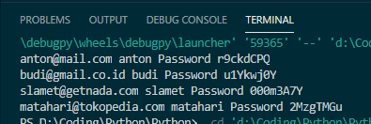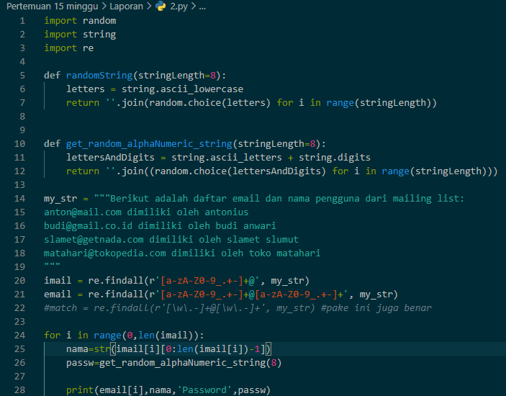Soal Palindrome menggunakan rekursif

import random

import string

import re

def randomString(stringLength=8):

letters = string.ascii_lowercase

return ''.join(random.choice(letters) for i in range(stringLength))

def get_random_alphaNumeric_string(stringLength=8):

lettersAndDigits = string.ascii_letters + string.digits

return ''.join((random.choice(lettersAndDigits) for i in range(stringLength)))

my_str = """Berikut adalah daftar email dan nama pengguna dari mailing list:

anton@mail.com dimiliki oleh antonius

budi@gmail.co.id dimiliki oleh budi anwari

slamet@getnada.com dimiliki oleh slamet slumut

matahari@tokopedia.com dimiliki oleh toko matahari

"""

imail = re.findall(r'[a-zA-Z0-9_.+-]+@', my_str)

email = re.findall(r'[a-zA-Z0-9_.+-]+@[a-zA-Z0-9_.+-]+', my_str)

#match = re.findall(r'[\w\.-]+@[\w\.-]+', my_str) #pake ini juga benar

for i in range(0,len(imail)):

nama=str(imail[i][0:len(imail[i])-1])

passw=get_random_alphaNumeric_string(8)

print(email[i],nama,'Password',passw)

Soal sendiri

1. Mengganti huruf hidup (aiueo) dengan angka 1

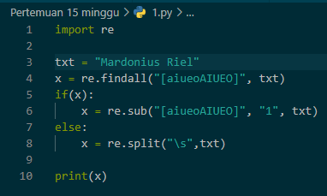



import re

txt = "Mardonius Riel"

x = re.findall("[aiueoAIUEO]", txt)

if(x):

x = re.sub("[aiueoAIUEO]", "1", txt)

else:

x = re.split("\s",txt)

print(x)

1. 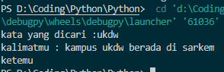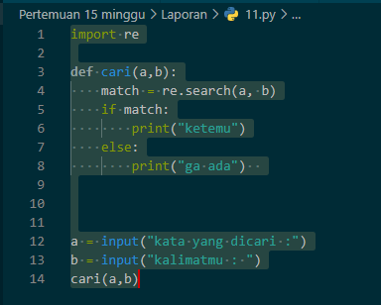Mencari sebuah kata/tanggal dalam sebuah list regex

import re

def cari(a,b):

match = re.search(a, b)

if match:

print("ketemu")

else:

print("ga ada")

a = input("kata yang dicari :")

b = input("kalimatmu : ")

cari(a,b)

# BAGIAN 4: CREDITS / REFERENSI / DAFTAR PUSTAKA

Pada bagian ini tuliskan referensi-referensi yang anda gunakan dalam menyusun laporan praktikum ini. Referensi bisa berupa buku, website atau sumber-sumber lainnya. Jika anda meminta bantuan dari teman anda, tuliskan nama dan NIM teman anda di sini (supaya anda terhindar dari plagiasi).

<https://www.programiz.com/python-programming/regex>

<https://docs.python.org/3.9/howto/regex.html>

<https://www.tutorialspoint.com/regular-expression-in-python-with-examples>